IV. posms: 15.12.2025.-15.07.2026.

Darbība: Mizas proantocianidīnu un diarilheptanoīdu saistīšanās ar zivju proteīna hidrolizāta komponentiem: reakcijas entalpijas raksturojums. Zivju proteīna ekstrakta aminogrupu un koku mizas ekstraktu katehola struktūrvienību reakcijas entalpijas izmaiņas (ΔH) tika mērītas 25 °C temperatūrā, izmantojot Calvet tipa mikrokalorimetru C80 (Setaram, Francija). Rezultāti: Lielāka izdalītās enerģijas vērtība norāda uz biežāku kovalento saišu veidošanos starp o-hinoniem (kā katehola oksidēšanās produktiem) un proteīna nukleofilajām grupām. Reakcijā ar mazmolekulāro melnalkšņa mizas ekstraktu, kurā dominē diarilheptanoīdi, ΔH bija aptuveni -59 J·g⁻¹, turpretim reakcijā ar Baltijas priedes mizas ekstraktu, kurā dominē augstmolekulārie proantocianidīni, ΔH sasniedza aptuveni -185 J·g⁻¹.

Darbība: Zivju proteīna hidrolizāta modifikācijas apstākļu optimizācija un produkta prototipa izstrāde, biopolimēru plēvju iegūšana ar liešanas metodi (3. att.).
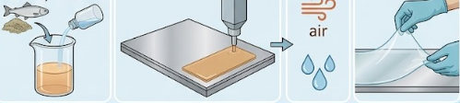
3. attēls. Biopolimēru plēvju iegūšana ar liešanas metodi no zivju proteīna hidrolizāta un koku mizas ūdens ekstraktiem.

Rezultāti: Ir optimizēti biopolimēru plēvju sintēzes apstākļi: Aminogrupas saturošo komponentu (zivju biomasas ekstraktu) vispirms izšķīdina 25 mL 0,1 M NH₄OH šķīdumā. Pēc tam maisījumā ievada kateholu saturošo komponentu (20% w/w pret kopējo sausnas saturu), nātrija periodātu (0,2% w/w) kā oksidētāju un glicerīnu (10% w/w) kā plastifikatoru. Iegūto šķīdumu maisa un karsē 70 °C temperatūrā 20 minūtes, lai ierosinātu reakciju. Pēc tam plēvju veidošanas šķīdumu ielej polipropilēna veidnēs. Plēves žāvē 24 °C temperatūrā 48 stundas, nodrošinot pilnīgu šķīdinātāja iztvaikošanu un matricas stabilizēšanos. Ir iegūtas un raksturotas biopolimēru plēves: 1. piemērs. Plēves sastāvs: zivju biomasas ūdens ekstrakts 70 %, melnalkšņa mizas ūdens ekstrakts 20 %, glicerīns 10 %; tangenciālais modulis = 87 MPa, relatīvais pagarinājums pārtrūkstot = 110 %. 2. piemērs. Plēves sastāvs: zivju biomasas ūdens ekstrakts 70 %, priežu mizas ūdens ekstrakts 20 %, glicerīns 10 %; tangenciālais modulis = 114 MPa, relatīvais pagarinājums pārtrūkstot = 58 %).

Darbība: Iegūto biopolimēra plēvju testēšana. Rezultāti: SEM novērojumi liecina, ka plēvēm ir daļēji atvērta, neviendabīga struktūra, ko raksturo virsmas asimetrija un iekšējā porainība. Matētajā virsmā dominē kristāliski ieslēgumi, savukārt spīdīgajai virsmai raksturīga poraina, ar polimēru bagāta morfoloģija. Iekšējā struktūra vēlreiz apstiprina dažāda izmēra un formas tukšumu (poru) klātbūtni, kas norāda, ka fāžu atdalīšanās un šķīdinātāja iztvaikošana plēves veidošanās laikā ir norisinājusies vienlaicīgi (5. attēls).
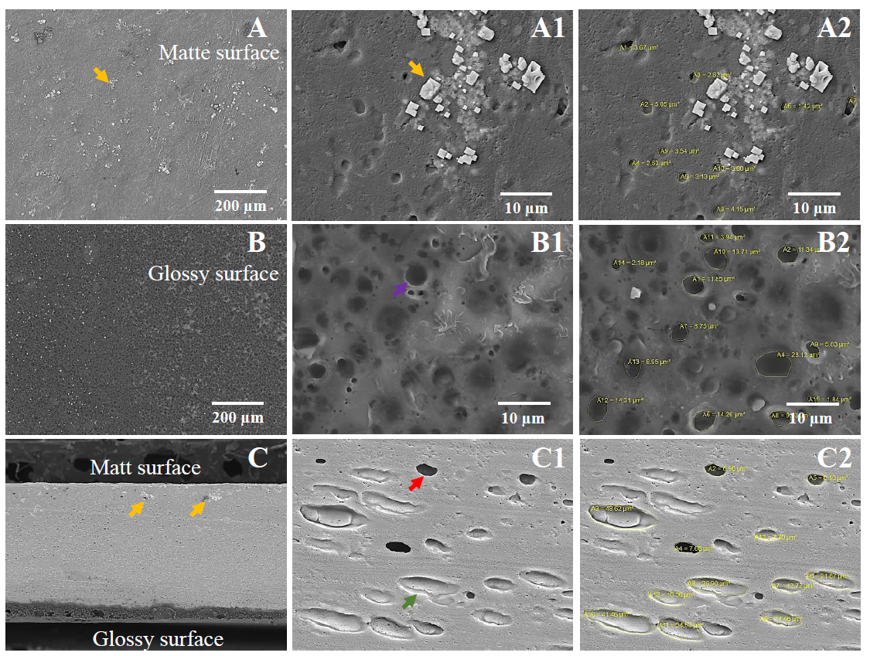
5. attēls. Plēves morfoloģijas skenējošās elektronu mikroskopijas (SEM) attēli: (A–A2) matētā virsma, (B–B2) spīdīgā virsma un (C–C2) šķērsgriezums; uzņemti 250× (200 μm), 500× (100 μm) un 5000× (10 μm) palielinājumos.

Izstrādātajām plēvēm ir izteikti hidrofila un daļēji poraina struktūra, ko raksturo augsta ūdens absorbcijas spēja (320–350%), ievērojama ūdens aizture (185–265%), mērena šķīdība ūdenī un niecīga mijiedarbība ar eļļu. Šīs īpašības padara izstrādāto materiālu īpaši piemērotu izmantošanai par absorbējošiem ieliktņiem svaigas gaļas, mājputnu gaļas un jūras velšu iepakojumā. Līdzīgi materiāli šajā jomā tiek izmantoti, lai uzsūktu izdalījušos šķidrumu (sulojumu), uzlabotu higiēnu un pagarinātu produktu uzglabāšanas laiku.

